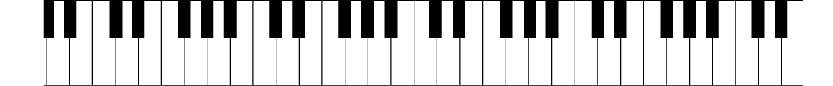

◯△ピアノ教室

〒000-0000 ○○○県○○○市○○○○○丁目△-□

TEL 000-0000-0000　FAX 000-000-0000　携帯 000-0000-0000

E-mail aaaaaaa@bbbbbb.co.jp　ホームページhttp://cccccccccccccc.jp

Taro Insatsu

印 刷 太 郎

営業企画部　主任